# Fragenkatalog Mitarbeiter

1. Welche Möglichkeiten gibt es auf Krankheit eines Mitarbeiters vorbereitet zu sein?
2. Was ist ein Backdoor?
3. Welche Probleme treten durch mangelnde Kompetenz am häufigsten auf?
4. Was ist ein Exploit? - Wie können Exploits vermieden werden?
5. Was ist eine Security Policy. Wie kann sie umgesetzt werden?
6. Warum kann die Kommunikation eines PCs der mit WWAN Stick mit dem Internet verbunden ist nicht über die Firewall protokolliert werden? - Erstellen sie eine Skizze.

Erstellen sie pro Frage eine kurze Erklärung bzw. wo möglich eine kleine Skizze.

1. Die Planung von Projekten, Konfigurationen usw. muss dokumentiert werden; wer muss was machen, wenn diese Person ausfällt 🡪 muss geklärt sein; der Mitarbeiter hat eine Vertretung
2. Eine Hintertüre ist Applikation, die vom Programmierer schon bei der Entwicklung implementiert hat, um unbemerkt ungewöhnliche Funktionen im gewöhnlichen Sourecode zu verstecken.
3. Folgendes:
   1. unbeabsichtliches Löschen von Dateien oder Dokumenten
   2. Inkosistenz beim Syncronisieren von Daten
   3. versehentliches Senden/Schicken von sensiblen Daten
   4. Fehlerhafte Konfiguration der Applikation oder des Betriebssystems
4. Eine Software zum Ausnutzen von Fehlfunktionen bei Systemdiensten; z.B. der Buffer Overflow: Der Platz, der für eine Variable vorgesehen ist, wird überschrieben 🡪 es führt zu einer falschen Rücksprungadresse, die in den Hack reinspringt 🡪 der Hack wird ausgeführt 🡪 im Idealfall (für den Hacker) öffnet sich die Eingabeaufforderung und der Hacker hat Zugriff auf den Computer;

Exploits können vermieden werden, indem man keine Fehlfunktionen in einem Systemdienst einbaut;

1. Ein Security Policy oder auf Sicherheitsrichtlinie genannt ist eine Sicherstellung, damit Integrität, Vertraulichkeit und Verfügbarkeit geleistet werden. Sie sagt den Mitarbeitern, was zu tun ist, wenn das und das eintritt…
2. 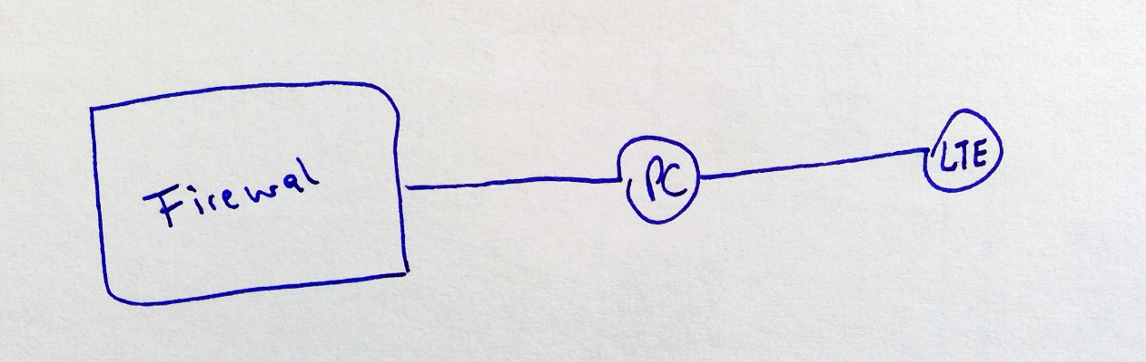

Die Kommunikation findet direkt zwischen PC und LTE-Modem (geht direkt ins Internet) statt; die Firewall bekommt nichts davon mit